Efemérides mes de octubre
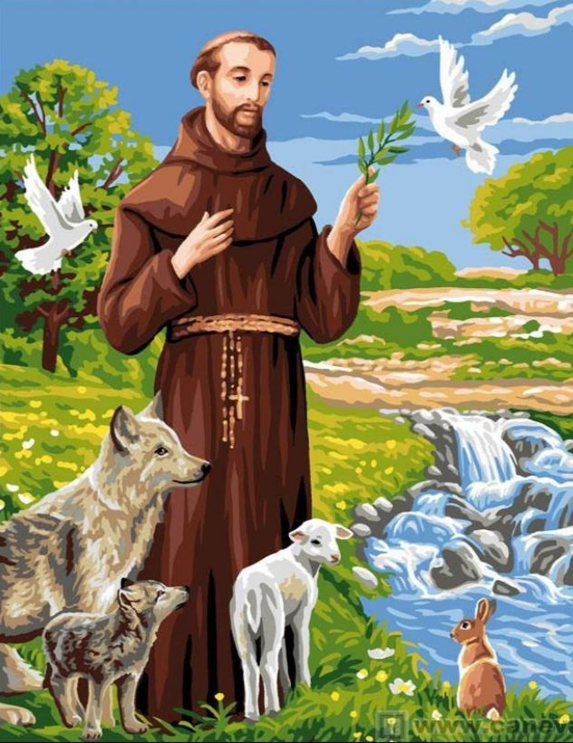
Alumna: Amira Saires
Grado: 5° “B”
4 de octubre “Día de San Francisco de Asis”
“Día mundial de los animales”

- Busca, lee y selecciona la información
sobre San Francisco de Asis.
- Responde
a) Escribe datos de San Francisco de Asís: fecha de nacimiento, donde nació, su infancia.
b) ¿Qué fue lo más importante que hizo San Francisco de Asís?
c) ¿Que se le pide a San Francisco de Asís?
d) ¿Qué tiene que ver San Francisco de Asís con los animales?
e) ¿Cuáles son los milagros de San Francisco de Asís?
3- Si tienes mascota y quieres pedir por ella, reza la oración... Busca y escribe la oración para los animales de San Francisco de Asís.
- Hay una oración de San Francisco de Asís muy bonita “Oración por la paz” Busca, escríbela y rézala en familia.

12 de octubre “Día del respeto a la diversidad cultural”
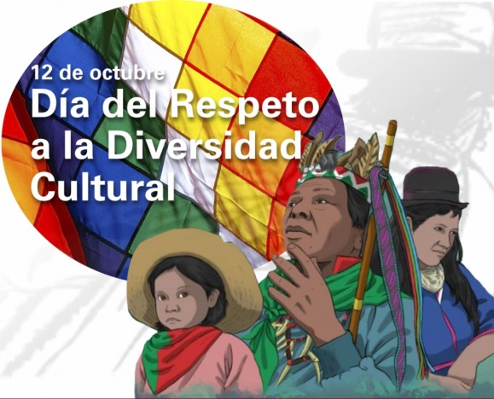
Hasta 2010 la fecha fue conocida como el “Día de la Raza” y conmemoraba la llegada de Cristóbal Colón a América. Sin embargo, en 2010, en nuestro país, cambia su denominación por la del “Día del Respeto a la Diversidad Cultural”

- Busca, lee y selecciona la información para luego responder:

- ¿Por qué el 12 de octubre se celebra el Día del Respeto a la Diversidad Cultural?
- ¿Qué significa el día de la diversidad cultural?
- ¿Qué es la diversidad cultural? Da un ejemplo
- ¿Por qué es tan importante la diversidad cultural?
- Busca y escribe el concepto de RESPETO.
- Escribe 3 ejemplos donde se respeta y 3 ejemplos donde la está presente el respeto.
- ¿Cuál es la importancia del respeto a la diversidad cultural?

- Ilustra sobre el “Día del Respeto a la Diversidad Cultural”

SAN FRANCISCO DE ASIS

- Francisco de Asís ​ fue un santo umbro, diácono, ​​ también conocido como “El Padre Francisco” y fundador de la Orden Franciscana, de una segunda orden conocida como Hermanas Clarisas y una tercera conocida como tercera orden seglar, todas surgidas bajo la autoridad de la Iglesia católica en la Edad Media.

2-a- Lugar de nacimiento: Asís, Italia
Fallecimiento: 3 de octubre de 1226, Asís, Italia
Padres: Pica de Bourlemont, Pietro Bernardone dei Moriconi
Su infancia: Su padre era comerciante y su madre pertenecía a una familia noble. Tenían una situación económica muy desahogada. Su padre comerciaba mucho con Francia y cuando nació su hijo estaba fuera del país. Las gentes apodaron al niño “francesco” (el francés) aunque éste había recibido en su bautismo el nombre de “Juan”.

Entierro: 25 de mayo de 1230, Basílica de San Francisco en Asís, Asís, Italia
2-b- Lo más importante para él era estar cerca de Dios. Su vida de oración fue muy profunda y era lo primordial en su vida. Fue fiel a la Iglesia y al Papa. Fundó la orden de los franciscanos de acuerdo con los requisitos de la Iglesia y les pedía a los frailes obedecer a los obispos.
2-c- Que llene nuestras vidas de tranquilidad y felicidad, que nos mande algo de su caridad y bondad, que sepamos ser mejor persona y no olvidemos tender una mano a quienes lo necesiten, que su ejemplo sea quien guíe nuestros pasos y el amor que siente hacia Dios Padre, hijo y Espíritu santo sea el que nos acompañe en nuestro camino.
2-d- Existen muchísimas anécdotas de la conexión tan especial que San Francisco de Asís tenía con los animales. Cuenta la historia, que todas las especies lo escuchaban y obedecían sus órdenes, entre ellas las golondrinas, que lo seguían en bandadas y formaban una cruz por encima del lugar donde él predicaba.
De entre la multitud de frases célebres que pronunció el fundador de la orden franciscana destaca una: “Los animales son mis hermanos y yo no me como a mis hermanos”

2-e- Milagros de san Francisco de Asís
Los milagros que se le atribuyen a este santo son muchos y fantásticos:
-Mencionaré algunos:
- La sanación del leproso: San Francisco lavó la piel de un hombre con lepra. También rezó para que el demonio que lo atormentaba se alejara y dejara libre su alma. Entonces la piel del leproso comenzó a sanar, y su alma también.
- La transformación de los ladrones: Tres ladrones robaron comida y bebida del monasterio de San Francisco. Entonces San Francisco comenzó a rezar por ellos y envió a uno de los monjes a disculparse por haberlos tratado mal. Los ladrones se conmovieron tanto que se unieron a la orden franciscana y pasaron el resto de sus vidas sirviendo a los demás.
- Milagros con aves: San Francisco amó tanto a los animales que los veía como criaturas de Dios, iguales a las personas. Se le vio predicando a las aves, que lo escuchaban durante sus sermones. Las aves no se iban hasta que él les daba la bendición.
- El encuentro con el lobo feroz: En las cercanías de un pueblo donde vivía San Francisco, apareció un lobo que estaba aterrorizando a las personas y matando a los animales. San Francisco decidió ir a encontrar al lobo de frente y hablar con él. Ante un grupo de personas, el lobo se puso en posición de ataque, pero Francisco se puso a rezar y hacer la señal de la cruz. Entonces se le acercó al lobo y le ordenó en nombre de Jesucristo que no le hiciera daño a él ni a nadie. El lobo se calmó y empezó a acercársele a San Francisco. Así San Francisco le pidió al lobo que no hiciera daño y le ofreció que la gente del pueblo lo alimentaría a cambio de su compromiso de no atacar a los animales y a la gente. El lobo milagrosamente le dio la mano al santo para sellar el pacto.
- La resurrección de una niña: Dos amantes que adoraban inmensamente a su pequeña hija tuvieron que vivir en carne y hueso el fallecimiento de la misma, dando como resultado que la madre, con un profundo dolor y sentimiento de soledad, suplicara a San Francisco con toda su fe y un deseo tan ardiente que inundara de compasión a todo aquel que la oyera. Luego de tanto rezar el santo se manifiesta delante de la mujer asegurándole la vida a su preciada niña. Ese mismo día, la hija despierta y levanta sin tener conocimiento alguno de lo que había ocurrido.
- El joven que se había ahogado: Un chico nadando en una playa se ahogó inesperadamente a causa de la corriente que lo arrastro a las profundidades de esta. Un hombre, tras intentar ayudarlo no tuvo otra opción más que trasladar su cadáver y depositarlo en la arena. Los testigos, impactados por la muerte del pobre muchacho, decidieron invocar la presencia de San Francisco, manifestándose éste devolviéndole la vida al ex-difunto.
- La mujer que revivió luego de un derrumbe: En Aurunca se derrumbó una casa por fallos en la estructura, matando a una mujer que reposaba en ella. Los socorristas hicieron todo lo posible para reanimarla, no obstante, era demasiado tarde para que ellos intervinieran, entonces la movilizaron lentamente a una litera. La madre de la joven, con lagrimas en todo su rostro, suplicaba la piedad y presencia de San Francisco, a lo que este correspondió. Cerca de las dos de la madrugada, la difunta se despierta como si nada, haciendo parecer que todo fue producto de una ilusión.
3-Oración de San Francisco de Asís para los animales
Bendito seas, Dios todopoderoso,
Creador de todos los seres vivos.
En el quinto y sexto días de la creación,
Tú creaste peces en los mares,
Aves en el aire y animales en la tierra.
Tu inspiraste a San Fransisco para que considerara
A todos los animlaes como sus hermanos y hermanas-
Te pedimos que bendigas a este animal.
Por el poder de Tu amor,
Permite que (el animal) viva según Tu deseo.
Siempre serás alabado
Por toda la belleza de tu creación.
¡Bendito seas, Dios todo poderoso,
En todas Tus criaturas.
Amén.

4-Oración por la Paz de San Francisco de Asís

Señor, haz de mí un instrumento de tu paz:
donde haya odio, ponga yo amor,
donde haya ofensa, ponga yo perdón,
donde haya discordia, ponga yo unión,
donde haya error, ponga yo verdad,
donde haya duda, ponga yo la fe,
donde haya desesperación, ponga yo esperanza,
donde haya tinieblas, ponga yo luz,
donde haya tristeza, ponga yo alegría.
Oh Maestro, que no busque yo tanto
ser consolado como consolar,
ser comprendido como comprender,
ser amado como amar.
Porque dando se recibe,
olvidando se encuentra,
perdonando se es perdonado,
y muriendo se resucita a la vida eterna.
Amén.
12 de Octubre
- a- Cada 12 de octubre se conmemora en Argentina el Día del Respeto a la Diversidad Cultura, esta fecha recuerda la expedición realizada por Cristóbal Colón en 1492 y busca visibilizar a los pobladores originarios de América

b- El Día del Respeto a la Diversidad Cultural es una oportunidad para que en los distintos niveles educativos se reflexione críticamente sobre el pasado americano, las luchas y resistencias de quienes pelearon por la supervivencia de las culturas nativas, y su relación con el presente.
- c- Diversidad cultural: Multiplicidad de formas en que se manifiestan las culturas de los grupos y sociedades. Estas expresiones se transmiten dentro de los grupos y sociedades y también entre ellos.
- Ejemplos: Diversidad cultural religiosa, debemos respetar los credos y religión de cada persona y cada cultura.
También consideramos la Diversidad cultural en la educación, la Diversidad cultural gastronómica, la Diversidad cultural del cine, la Diversidad cultural musical, la Diversidad cultural a través del deporte, etc-

d-La diversidad cultural resultante amplía las alternativas; alimenta diversas capacidades, valores humanos; y permite que la sabiduría del pasado nos prepare para el futuro. La diversidad cultural puede impulsar el desarrollo sostenible de los individuos, comunidades y países.

e-RESPETO:
Es la consideración y valoración especial ante alguien y algo, al que se le reconoce valor social o especial diferencia. También es uno de los valores fundamentales que el ser humano debe tener siempre presente a la hora de interactuar con personas de su entorno.

f- El respeto es uno de los valores morales más importantes del ser humano, pues es fundamental para lograr una armoniosa interacción social. El respeto debe ser mutuo y nacer de un sentimiento de reciprocidad.
Ejemplos:
Una de las premisas más importantes sobre el respeto es que para ser respetado es necesario saber o aprender a respetar, a comprender al otro, a valorar sus intereses y necesidades.
El respeto también debe aprenderse. Respetar no significa estar de acuerdo en todos los ámbitos con otra persona, sino que se trata de no discriminar ni ofender a esa persona por su forma de vida y sus decisiones, siempre y cuando dichas decisiones no causen ningún daño, ni afecten o irrespeten a los demás.
Respetar es también ser tolerante con quien no piensa igual que tú, con quien no comparte tus mismos gustos o intereses, con quien es diferente o ha decidido diferenciarse. El respeto a la diversidad de ideas, opiniones y maneras de ser es un valor supremo en las sociedades modernas que aspiran a ser justas y a garantizar una sana convivencia.
Muchas religiones abordan la cuestión del respeto hacia los demás, porque es una de las reglas esenciales para tener una relación sana con el prójimo.
Sin respeto no tendríamos en cuenta la vida, opiniones y creencias de los demás. Todo esto generaría caos y sería un paso atrás para la sociedad. Por eso, cada vez que actuamos con respeto estamos contribuyendo a crear un mundo mucho más justo y amable para vivir.
Respetar al otro solo por el hecho de ser humano, considerarlo un igual aunque se vea, se exprese o piense diferente es una de las más altas expresiones de respeto como valor moral.
El respeto se expresa en diferentes ámbitos: el comportamiento ciudadano, la práctica religiosa, en el apego a las normas democráticas y en el comportamiento en el entorno laboral.

Como valor religioso
El respeto es un valor religioso esencial en la mayoría de las creencias. Los valores religiosos son los principios que guían la conducta de las personas que siguen una religión

Como valor cívico
El respeto es también un valor cívico. Los valores cívicos son las conductas que se consideran correctas para el adecuado comportamiento ciudadano. Son valores transmitidos por la comunidad y sus instituciones sociales (la familia, la escuela, las leyes).
La reverencia a los símbolos patrios y el cuidado del medio ambiente son ejemplos de respeto como valor cívico.

Respeto a uno mismo
El respeto comienza por la consideración a nosotros mismos. Debemos tratarnos con la misma amabilidad con la que debemos respetar a otros. Solo conociendo el autorrespeto podremos ser capaces de tratar a otros de la misma forma.

Respeto a los padres
El respeto a los padres o cuidadores se expresa en tener consideración hacia ellos, ser amables, educados, cumplir con nuestros deberes y acatar las normas del hogar.

Respeto a los niños y a las personas mayores
Los niños y las personas mayores son grupos vulnerables que necesitan ser tratados con gentileza, paciencia y dedicación. Se respeta a los niños y ancianos escuchando y valorando su opinión, atendiendo sus necesidades y protegiendo sus derechos.

Respeto al medio ambiente
Respetar el medio ambiente es mantener limpios los espacios que utilizamos a diario, como la casa, la escuela, el trabajo y los lugares públicos. Es también poner la basura en su lugar, reciclar y cuidar la naturaleza.

g- La diversidad cultural nos ayuda a reconocer y respetar “maneras de ser” que no son necesariamente como la nuestra. Así que cuando interactuamos con otros construimos puente de confianza, respeto y comprensión entre culturas.



